Протокол
заседания административной комиссии администрации СП «сельсовет Касумкентский»

с. Касумкент 02.04.2018 г.
Председатель – Мамедяров Ф.А. и.о. главы АПС «сельсовет Касумкентский». Секретарь – Карибов Р.М.
Присутствовали:
- Заместитель директора по безопасности Касумкентский СОШ «№ 1 Хаиров М.Х., специалист по безопасности Касусмкентский СОШ № 2 Абукаров Н.Г.
- Председатель имамов Сулейман-Стальского района Амаханов Г.В.
- Начальник ОУУП и по делам несовершеннолетних ОМВД России по Сулейман-Стальскому району майор полиции Саидалиев Д.Т. и УУП ОМВД России по Сулейман-Стальскому району Гаджалиев Р.Р.
- Работники администрации СП.
Повестка дня:
О задачах по предотвращению возникновения экстремистской деятельности и терроризма на территории СП «сельсовет «Касумкентский».
Слушали:
Мамедярова Ф.А.- И. о. главы АСП «сельсовет «Касумкентский»
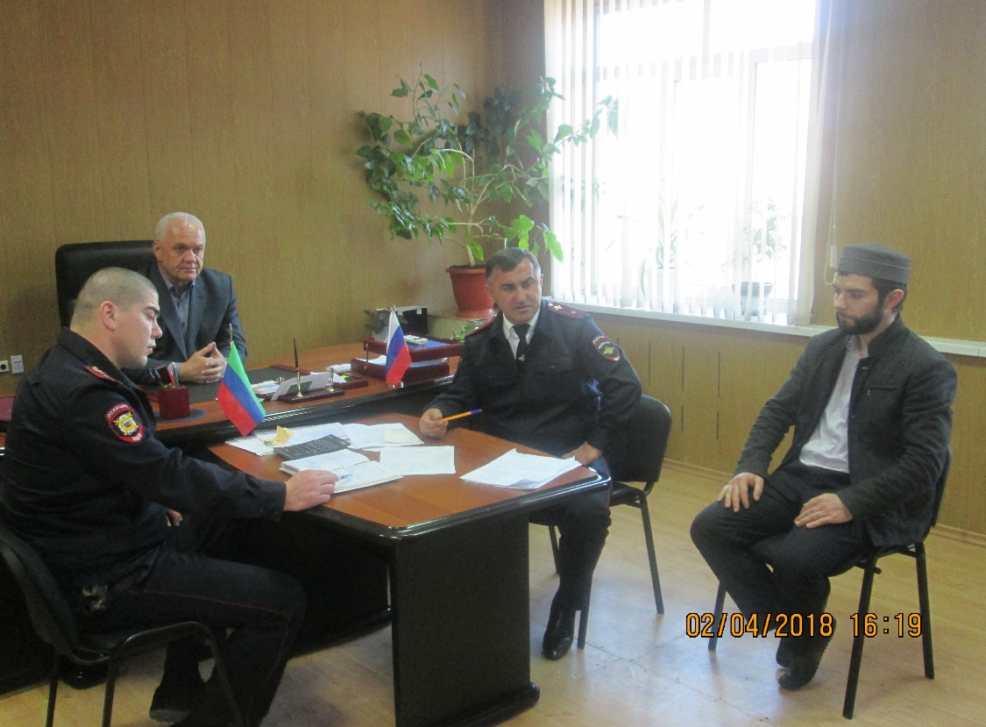

В соответствии с Федеральным законом №35-ФЗ от 6.03.2006г «О противодействии терроризму» в целях обеспечения антитеррористической безопасности и предотвращения чрезвычайных ситуаций на территории нашего сельского поселения мы собрались сегодня в данном составе. Знаю, что вы как руководители общеобразовательных учреждений, сотрудники правоохранительных органов на своих местах проводите соответствующую работу по этой тематике. Нам всем следует усилить работу. Вкратце прошу выступающих ознакомить нас о проводимых вами работах. Задачей каждого из нас является недопущение возникновения экстремистской деятельности и терроризма на территории нашего сельского поселения. Для этого необходимо принять соответствующие меры. А именно:
- Улучшение социально-экономической обстановки в населенных пунктах.
- Соблюдение законов на рабочих местах.
- Патриотическое воспитание молодежи.
Выступили:
- Абукаров Н.Г. – специалист по безопасности СОШ №2 с. Касумкент
Для обеспечения антитеррористической безопасности ежемесячно в нашей школе проводятся классные часы посвящённой этой тематике.
Главное внимание мы уделяем патриотическому воспитанию наших школьников. С учащимися и родителями проводятся постоянные беседы, лекции о противодействии экстремизму и терроризму. Введение уроков для воспитания в духе патриотизма позволит достичь лучших результатов. Родителям также стоит уделять больше внимания своим детям и их воспитанию.
- Хаиров М.Х. – Заместитель директора по безопасности Касумкентский СОШ «№ 1.
Они отметили о необходимости усиления бдительности каждого из нас ежедневно. Во всех школах ведутся беседы с родителями, учащимися. Организованы дежурства в школах.
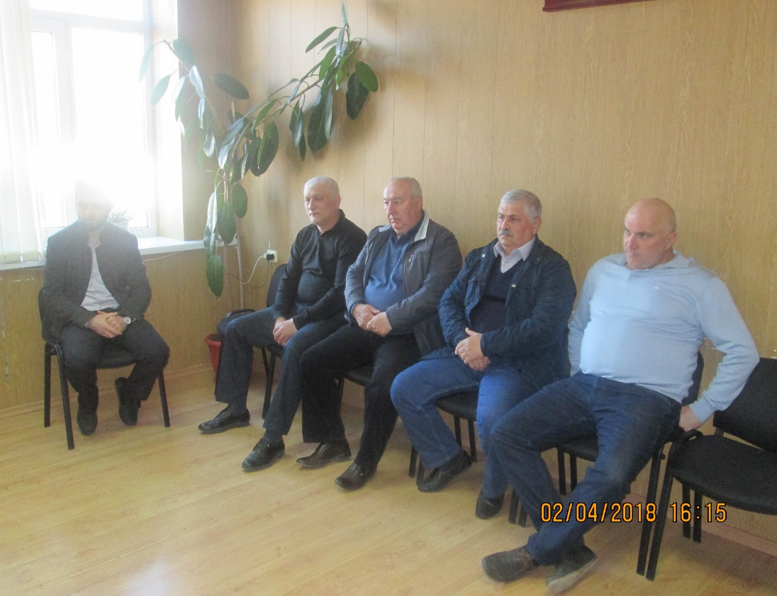
- Саидалиев Д.Т. начальник ОУУП и по делам несовершеннолетних ОМВД России по Сулейман-Стальскому району майор полиции Саидалиев Д.Т.
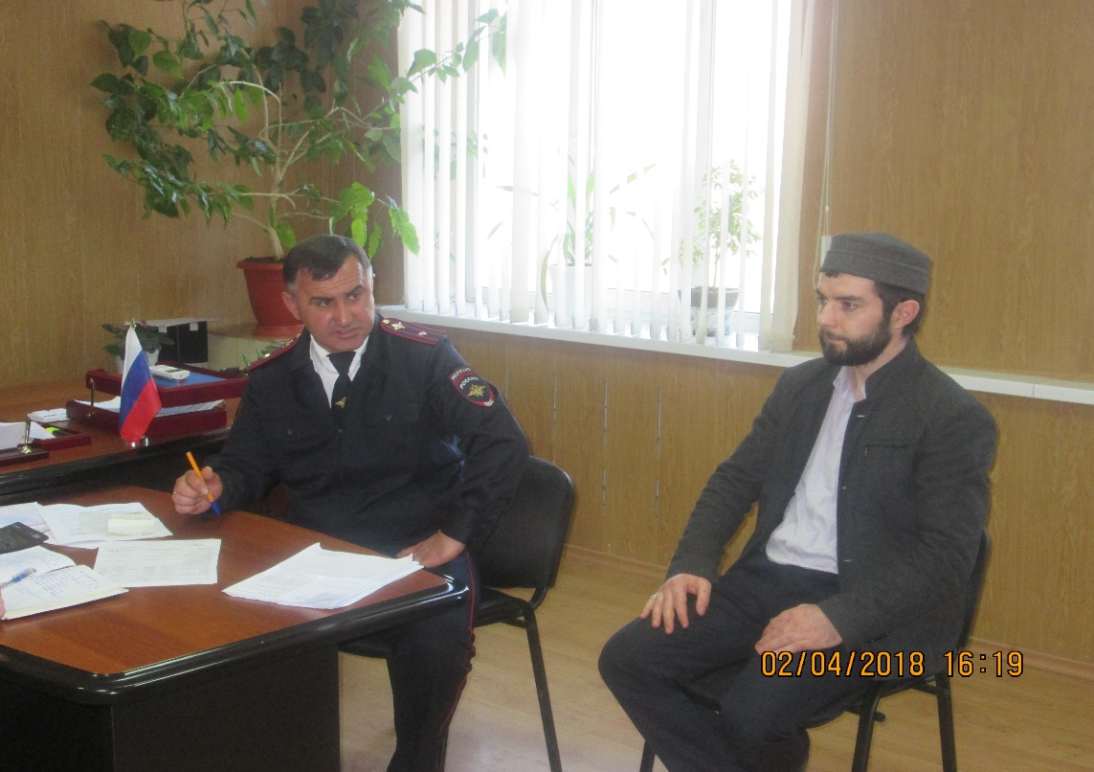
В настоящее время существует угроза экстремизма и терроризма.
Необходимо уделить внимание, в первую очередь, разъяснительной работе, особенно среди молодежи, борьбе против алкоголизма и наркомании, которые губят нашу молодежь. В борьбе с экстремизмом и терроризмом мы должны полнее использовать духовный и нравственный потенциал исламской культуры и просвещения. Проводятся рейдовые проверки в вечернее и ночное время. На годеканах населённых пунктов необходимо проводить разъяснительную работу по антитеррористической тематике. Всем нам необходимо усилить работу по этой линии.
- Гаджалиев Р.Р.- участковый инспектор ОМВД России по Сулейман-Стальскому району
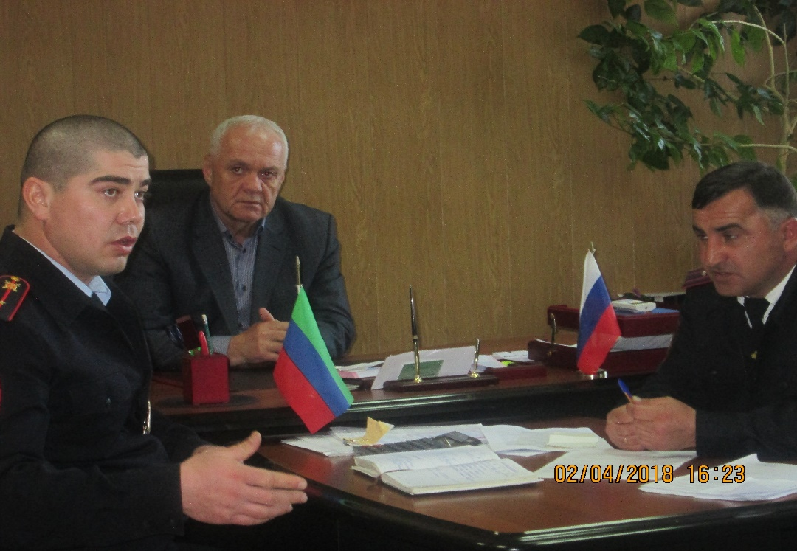
Мы, совместно с работниками администрации сельского поселения посещаем мечети и проводим беседы с прихожанами в присутствии имамов. Они посещают мечеть для того чтобы молиться. Сотрудники администрации ведут беседы с целью профилактики против экстремизма и терроризма с лицами, находящимися на учёте в органах МВД России. Проводятся рейдовые проверки в вечернее время. На годеканах населённых пунктов ведут разъяснительную работу по антитеррористической тематике. Всем нам необходимо усилить работу по этой линии.
- Амаханов Г.В. - председатель имамов Сулейман-Стальского района.
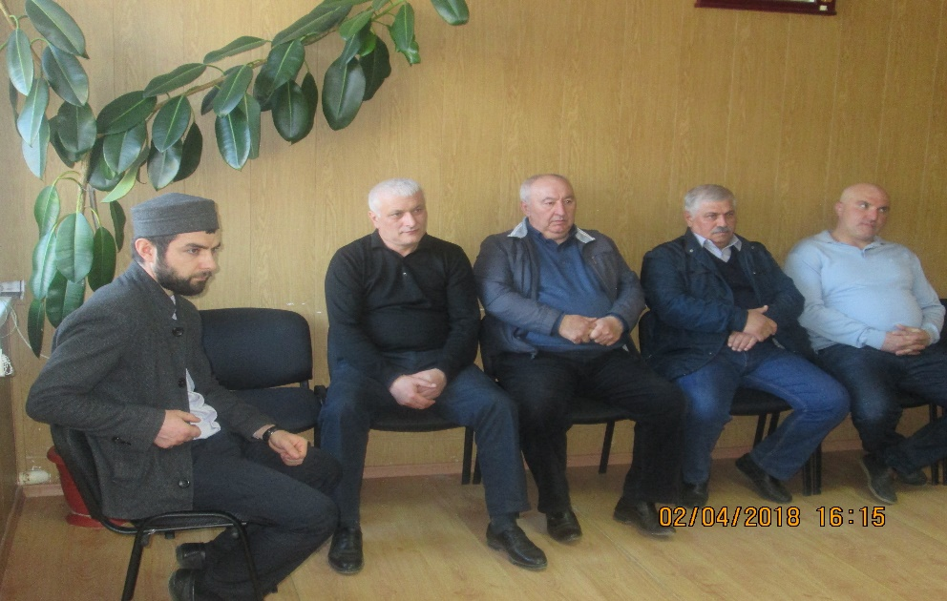

В борьбе с экстремизмом и терроризмом мы должны полнее использовать духовный и нравственный потенциал исламской культуры и просвещения. Считаю важным, недопустимость использовать авторитет ислама, религии мира, для внесения раскола между народами. Важно, чтобы молодые мусульмане воспитывались в традициях миролюбия и терпимости.
Верующая молодежь иначе будет обречена на бесконечный и бессмысленный конфликт с современным обществом, который опирается на широко образованных и здравомыслящих людей. Мы должны помочь молодым людям правильно определить свое место в жизни, оторвать их от идеологии экстремизма.
- Карибов Р. М. –юрист администрации. 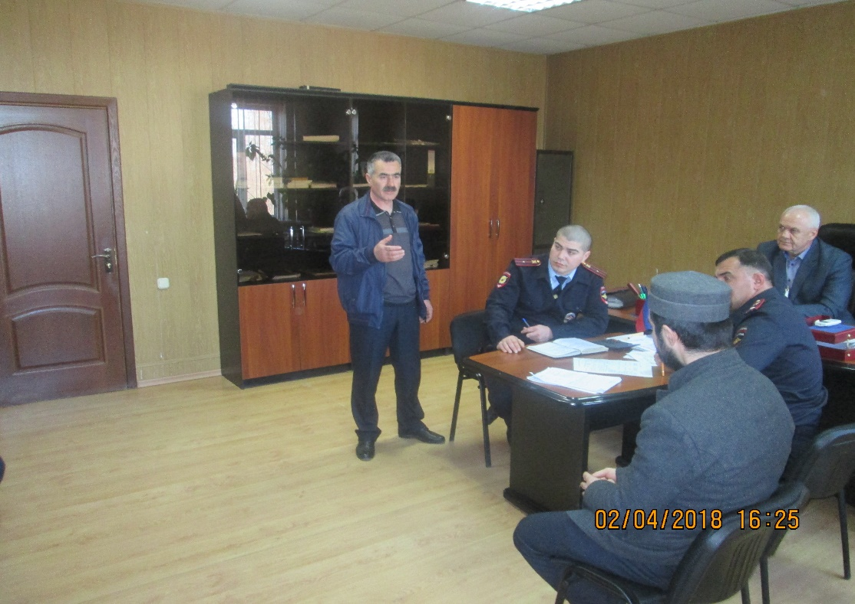

Действительно, в настоящее время существует угроза экстремизма и терроризма. Весь актив сельского поселения, т.е. депутаты, руководители организаций и учреждений, общественные организации должны активно бороться с этим злостным проявлением нашей жизни. Необходимо уделить внимание, в первую очередь, разъяснительной работе, особенно среди молодежи, борьбе против алкоголизма и наркомании, которые губят нашу молодежь.

Решили:
- Считать главной задачей каждого работника, руководителя, депутата и общественных организаций ведение активной борьбы против экстремизма и терроризма.
- Обратить особое внимание на разъяснительные работы среди молодежи.
- Всем руководителям в своих трудовых коллективах соблюдать законы и организовывать правильную работу.

Председатель Мамедяров Ф.А.
Секретарь Карибов Р.М.

